GRUND- UND

WERKREALSCHULE

GURTWEIL

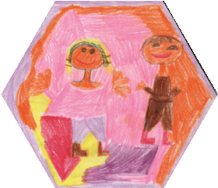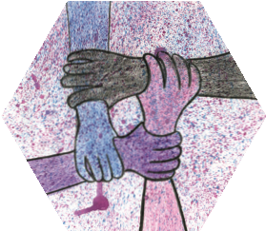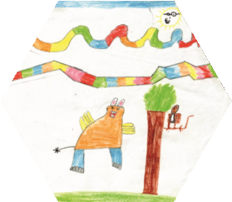

**Neue Medien in der Grundschule Gurtweil**

Klasse 1

In der Klasse 1 soll mit den Schülerinnen und Schülern…

* ein Hörspiel produziert und der Einsatz des entsprechenden Mediums reflektiert werden. (Absprache innerhalb des Klassenteams)

In der Klasse 1 soll mit den Eltern…

* ein **Informationsabend** zur Thematik „Neue Medien – Was ist gut für mein Kind?“ (ggf. mit einem externen Experten z.B. Berater des Kreismedienzentrums) stattfinden. (Klassenlehrer/in)

Mögliche Inhalte des Informationsabends:

* Digitale Spiele „Zocken in der Freizeit“
* Nutzung von neuen Medien (Zeitdauer)
* Gefahren
* Jugendschutz
* Chancen: Gemeinsame Nutzung von Medien

Klasse 2

In der Klasse 2 soll mit den Schülerinnen und Schülern…

* mit dem Programm Word ein kleiner Text geschrieben werden. (Absprache innerhalb des Klassenteams)

In der Klasse 2 kann mit den Schülerinnen und Schülern…

* der Gebrauch des Leseprogramms „Antolin“ erlernt werden. (Deutschlehrer/in)

Klasse 3

In der Klasse 3 soll mit den Schülerinnen und Schülern…

* der Umgang mit Suchmaschinen geübt werden. (Absprache innerhalb des Klassenteams)
* gelernt werden, wie man selbst verfasste Word-Dateien abspeichert. (Absprache innerhalb des Klassenteams)
* der Gebrauch des Leseprogramms „Antolin“ erlernt werden, falls das nicht schon in Klasse 2 geschehen ist. (Deutschlehrer/in)

In der Klasse 3 soll mit den Eltern…

* ein **Informationsabend** zur Thematik „Neue Medien – Soziale Netzwerke und Jugendmedienschutz“ mit einem externen Experten (z.B. Berater des Kreismedienzentrums) stattfinden. (Klassenlehrer/in)

Klasse 4

In der Klasse 4 soll mit den Schülerinnen und Schülern…

* das Kopieren von Bildern aus dem Internet und das Einfügen in Word-Dateien erlernt werden. (Absprache innerhalb des Klassenteams)
* ein Thema zu neuen Medien und der Umgang mit diesen besprochen werden (ggf. kann ein Experte eingeladen werden). (Absprache innerhalb des Klassenteams)

Mögliche Themen:

* Soziale Netzwerke (z.B. Facebook) und Verhaltensregeln
* Apps (z.B. WhatsApp) und Verhaltensregeln
* Mediale Sucht (z.B. Zocken, Soziale Netzwerke)
* Gefahren in der digitalen Welt (z.B. Chats, Spielwebsites, Einkaufen)
* Recht am Bild und Datenschutz